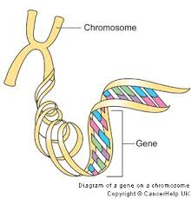
Gènes
Identifie des facteurs génétiques et héréditaires pouvant influer sur le développement du fœtus.
Facteurs génétiques et héréditaires | Comment - Explication
Couleur des cheveux | Albinisme  Cheveux roux
Sexe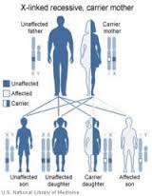 | Chromosome Mâle (ALD)  Chromosome Femelle
Incompatibilité sanguine – facteur Rh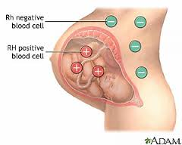
Facteurs génétiques et héréditaires | Comment - Explication
Infection transmise sexuellement (ITS) | VIH  Herpès génital  Hépatite B  Chlamydia  Gonorrhée  Syphilis
Anomalie chromosomique  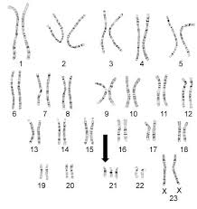 | Trisomie 21, 13, 18, 8 et 9  Monosomie (Syndrome de Turner, Syndrome du Cri du chat, Syndrome de DiGeorge
Autre :

